ПРАКТИЧНЕ ЗАВДАННЯ № 7
Завдання № 1: Дана следующая, почти законченная программа, добавьте недостающие оператор-функции. Перегруженный оператор + должен поэлементно складывать оба операнда. Перегруженный оператор - должен вычитать все элементы правого операнда из элементов левого. Перегруженный оператор == должен возвращать значение true, если все элементы обоих операндов равны, в противном случае он должен возвращать значение false.
Код програми:
#include <iostream>

#define SIZE 10

using namespace std;

class array {
private:
int* nums;
public:
array() { nums = new int[SIZE](); }
array(const int* const n) {
nums = new int[SIZE];
for (int i = 0; i < SIZE; i++) {
nums[i] = n[i];
}
}
~array() { delete[] nums; }

array operator+ (const array& obj) {
array temp;
for (int i = 0; i < SIZE; i++) {
temp.nums[i] = nums[i] + obj.nums[i];
}
return temp;
}

array operator- (const array& obj) {
array temp;
for (int i = 0; i < SIZE; i++) {
temp.nums[i] = nums[i] - obj.nums[i];
}
return temp;
}

array& operator= (const array& obj) {
for (int i = 0; i < SIZE; i++) {
nums[i] = obj.nums[i];
}
return *this;
}

bool operator== (const array& obj) {
for (int i = 0; i < SIZE; i++) {
if (nums[i] != obj.nums[i]) {
return false;
}
}
return true;
}

friend ostream& operator<< (ostream& out, const array& arr);
};

ostream& operator<< (ostream& out, const array& arr) {
for (int i = 0; i < SIZE; i++) {
out << arr.nums[i] << " ";
}
return out;
}

int main() {
const int n[SIZE] = { 1, 2, 3, 4, 5, 6, 7, 8, 9, 10 };
array obj1(n), obj2(n), obj3;
cout << " obj1: " << obj1 << "\n";
cout << " obj2: " << obj2 << "\n";
cout << " obj3: " << obj3 << "\n\n";

cout << " / obj3 = obj1 + obj2 / " << "\n";
obj3 = obj1 + obj2;
cout << " obj3: " << obj3 << "\n";
cout << " / obj3 = obj1 - obj3 / " << "\n";
obj3 = obj1 - obj3;
cout << " obj3: " << obj3 << "\n\n";

if (obj1 == obj2) {
cout << " obj1 equals obj2" << "\n";
}
else {
cout << " obj1 does not equal obj2" << "\n";
}

if (obj1 == obj3) {
cout << " obj1 equals obj3" << "\n";
}
else {
cout << " obj1 does not equal obj3" << "\n";
}
return 0;
}
Результати роботи програми (скриншоти):
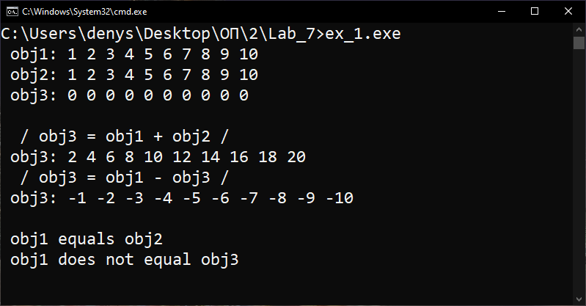
Завдання № 2: Переработайте программу Задача 8.1 так, чтобы перегрузить операторы с использованием дружественных функций.
Код програми:
#include <iostream>

#define SIZE 10

using namespace std;

class array {
private:
int* nums;
public:
array() { nums = new int[SIZE](); }
array(const int* const n) {
nums = new int[SIZE];
for (int i = 0; i < SIZE; i++) {
nums[i] = n[i];
}
}
~array() { delete[] nums; }

array& operator= (const array& obj) {
for (int i = 0; i < SIZE; i++) {
nums[i] = obj.nums[i];
}
return *this;
}

friend array operator+ (const array& obj1, const array& obj2);
friend array operator- (const array& obj1, const array& obj2);
friend bool operator== (const array& obj1, const array& obj2);
friend ostream& operator<< (ostream& out, const array& arr);
};

array operator+ (const array& obj1, const array& obj2) {
array temp;
for (int i = 0; i < SIZE; i++) {
temp.nums[i] = obj1.nums[i] + obj2.nums[i];
}
return temp;
}

array operator- (const array& obj1, const array& obj2) {
array temp;
for (int i = 0; i < SIZE; i++) {
temp.nums[i] = obj1.nums[i] - obj2.nums[i];
}
return temp;
}

bool operator== (const array& obj1, const array& obj2) {
for (int i = 0; i < SIZE; i++) {
if (obj1.nums[i] != obj2.nums[i]) {
return false;
}
}
return true;
}

ostream& operator<< (ostream& out, const array& arr) {
for (int i = 0; i < SIZE; i++) {
out << arr.nums[i] << " ";
}
return out;
}

int main() {
const int n[SIZE] = { 1, 2, 3, 4, 5, 6, 7, 8, 9, 10 };
array obj1(n), obj2(n), obj3;
cout << " obj1: " << obj1 << "\n";
cout << " obj2: " << obj2 << "\n";
cout << " obj3: " << obj3 << "\n\n";

cout << " / obj3 = obj1 + obj2 / " << "\n";
obj3 = obj1 + obj2;
cout << " obj3: " << obj3 << "\n";
cout << " / obj3 = obj1 - obj3 / " << "\n";
obj3 = obj1 - obj3;
cout << " obj3: " << obj3 << "\n\n";

if (obj1 == obj2) {
cout << " obj1 equals obj2" << "\n";
}
else {
cout << " obj1 does not equal obj2" << "\n";
}

if (obj1 == obj3) {
cout << " obj1 equals obj3" << "\n";
}
else {
cout << " obj1 does not equal obj3" << "\n";
}
return 0;
}
Результати роботи програми (скриншоти):
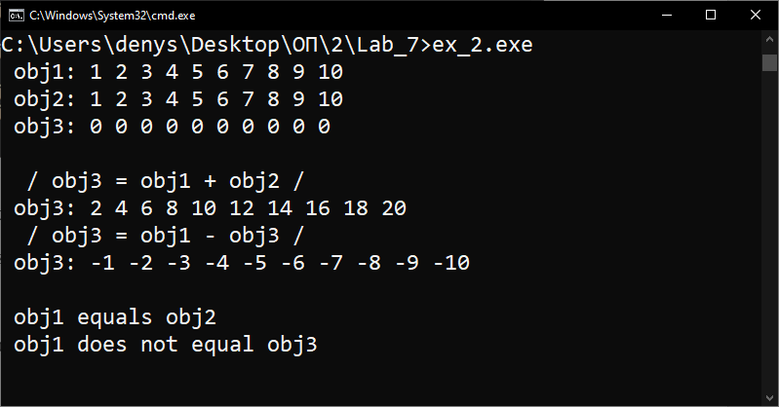
Завдання № 3: Используя класс и функции Задача 8.1, перегрузите оператор ++ с помощью функциичлена класса, а оператор -- с помощью дружественной функции. (Перегрузите только префиксные формы операторов ++ и --)
Код програми:
#include <iostream>

#define SIZE 10

using namespace std;

class array {
private:
int* nums;
public:
array() { nums = new int[SIZE](); }
array(const int* const n) {
nums = new int[SIZE];
for (int i = 0; i < SIZE; i++) {
nums[i] = n[i];
}
}
~array() { delete[] nums; }

array& operator++ () { // prefix increment
for (int i = 0; i < SIZE; i++) {
nums[i]++;
}
return *this;
}
friend array& operator-- (array& obj); // prefix decrement
friend ostream& operator<< (ostream& out, const array& arr);
};

array& operator-- (array& obj) { // prefix decrement
for (int i = 0; i < SIZE; i++) {
obj.nums[i]--;
}
return obj;
}

ostream& operator<< (ostream& out, const array& arr) {
for (int i = 0; i < SIZE; i++) {
out << arr.nums[i] << " ";
}
return out;
}

int main() {
const int n[SIZE] = { 1, 2, 3, 4, 5, 6, 7, 8, 9, 10 };
array obj(n);
cout << " obj: " << obj << "\n";
cout << " ++obj: " << ++obj << "\n";
cout << " obj: " << obj << "\n";
cout << " --obj: " << --obj << "\n";
cout << " obj: " << obj << "\n";
return 0;
}
Результати роботи програми (скриншоти):
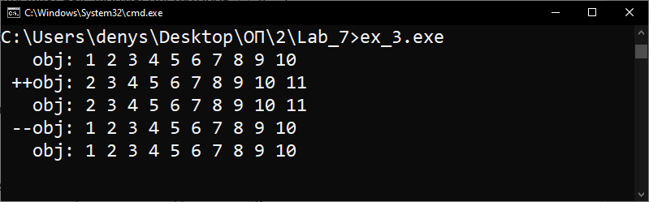
Завдання № 4: Исследуйте следующую конструкцию. Какая из следующих инструкций правильна внутри функции main() и почему?
A) obj1.getab(i, j);
B) obj2.getab(i, j);
C) obj1.c = 10;
D) obj2.c = 10;
Код програми:
#include <iostream>

using namespace std;

class mybase {
private:
int a, b;
public:
int c;
void setab(int i, int j) { a = i; b = j; }
void getab(int& i, int& j) { i = a; j = b; }
};

class derived1 : public mybase {
// Public inheritance:
// public -> public
// private -> not available
// protected -> protected
};

class derived2 : private mybase {
// Private inheritance:
// public -> private
// private -> not available
// protected -> private
};

int main() {
derived1 obj1; // public inheritance
derived2 obj2; // private inheritance
int i, j;

// allowed: getab() is accessible from the outside through the child class
obj1.getab(i, j);

// forbidden: getab() is not accessible from the outside through the child class
obj2.getab(i, j);

// allowed: c is accessible from the outside through the child class
obj1.c = 10;

// forbidden: c is not accessible from the outside through the child class
obj2.c = 10;
return 0;
}
Результати роботи програми (скриншоти):
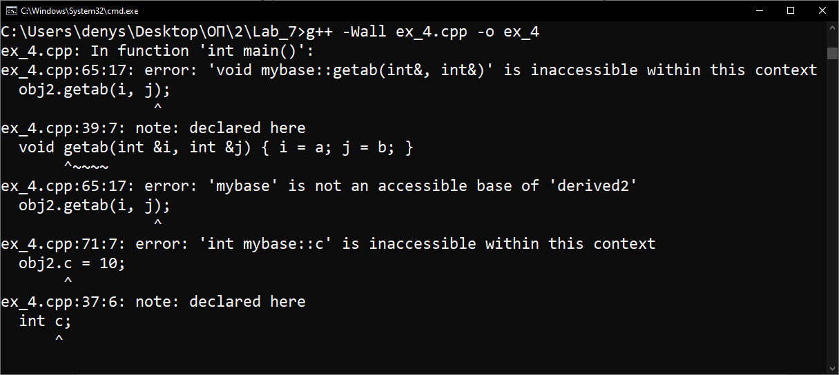
Завдання № 5: Если бы переменные а и b внутри класса myclass Задача 8.4 стали не закрытыми (по умолчанию), а защищенными членами, изменился бы какой-нибудь из ваших ответов на вопросы этого упражнения? Если да, то почему?
Код програми:
// Nothing will change in this implementation. Because:
// public: this member is accessible to all objects
//
// private: this member is only accessible to other members of the Parent class
// and to friendly classes / functions (but not child classes)
//
// protected: access to this member is open to other members of the Parent class,
// friendly classes / functions, child classes

#include <iostream>

using namespace std;

class mybase {
protected:
int a, b;
public:
int c;
void setab(int i, int j) { a = i; b = j; }
void getab(int& i, int& j) { i = a; j = b; }
};

class derived1 : public mybase {
// Public inheritance:
// public -> public
// private -> not available
// protected -> protected
};

class derived2 : private mybase {
// Private inheritance:
// public -> private
// private -> not available
// protected -> private
};

int main() {
derived1 obj1; // public inheritance
derived2 obj2; // private inheritance
int i, j;

// allowed: getab() is accessible from the outside through the child class
obj1.getab(i, j);

// forbidden: getab() is not accessible from the outside through the child class
obj2.getab(i, j);

// allowed: c is accessible from the outside through the child class
obj1.c = 10;

// forbidden: c is not accessible from the outside through the child class
obj2.c = 10;
return 0;
}
Результати роботи програми (скриншоти):
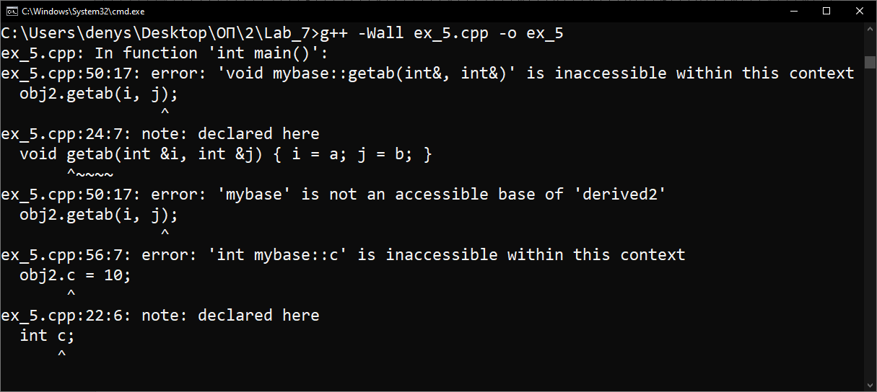
Завдання № 6: В приведенном ниже фрагменте добавьте конструктор для класса myderived. Он должен передать указатель на инициализируемую строку конструктору класса mybase. Кроме того, конструктор myderived() должен инициализировать переменную len длиной строки.
Код програми:
#include <iostream>
#include <cstring>

using namespace std;

class mybase {
char str[80];
public:
mybase(const char* s) { strcpy(str, s); }
char* get() { return str; }
};

class myderived : public mybase {
int len;
public:
myderived(const char* input_str) : mybase(input_str) {
len = strlen(input_str);
}
int getlen() { return len; }
void show() { cout << get() << "\n"; }
};

int main() {
char word[] = "hello";
myderived obj(word);
obj.show();
cout << "len: " << obj.getlen() << "\n";
return 0;
}
Результати роботи програми (скриншоти):
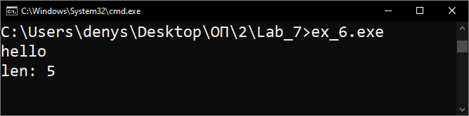
Завдання № 7: Используя следующий фрагмент, создайте соответствующие конструкторы саг() и truck(). Они должны передавать необходимые аргументы объектам класса vehicle. Кроме этого конструктор саг() должен при создании объекта инициализировать переменную passengers, а конструктор truck() - переменную loadlimit. Для конструкторов саг() и truck() объекты должны объявляться следующим образом:
car obj(passengers, wheels, range);
truck obj(loadlimit, wheels, range);
Код програми:
#include <iostream>

using namespace std;

// A base class for various types of vehicle:
class vehicle {
int num_wheels;
int range;
public:
vehicle(int w, int r) {
num_wheels = w;
range = r;
}
void showv() {
cout << "Wheels: " << num_wheels << '\n';
cout << "Range: " << range << '\n';
}
};

class car : public vehicle {
int passengers;
public:
car(int passengers, int wheels, int range) : vehicle(wheels, range) {
this->passengers = passengers;
}
void show() {
showv();
cout << "Passengers: " << passengers << '\n';
}
};

class truck : public vehicle {
int loadlimit;
public:
truck(int loadlimit, int wheels, int range) : vehicle(wheels, range) {
this->loadlimit = loadlimit;
}
void show() {
showv();
cout << "Loadlimit: " << loadlimit << '\n';
}
};

int main() {
car objc(5, 4, 500);
truck objt(3000, 12, 1200);
cout << "Car:\n";
objc.show();
cout << "Truck:\n";
objt.show();
return 0;
}
Результати роботи програми (скриншоти):
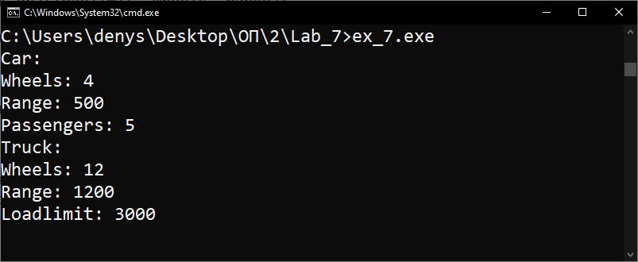
Завдання № 8: Используя следующую иерархию классов, создайте конструктор класса С так, чтобы он инициализировал переменную k и передавал аргументы конструкторам А() и В().
Код програми:

#include <iostream>

using namespace std;

class A {
int i;
public:
A(int a) { i = a; }
int get() { return i; }
};

class B {
int j;
public:
B(int a) { j = a; }
int get() { return j; }
};
class C : public A, public B {
int k;
public:
C(int a, int b, int c) : A(a), B(b), k(c)
{
}
void show() {
cout << A::get() << " " << B::get() << " " << k << "\n";
}
};

int main() {
C obj(1, 2, 3);
obj.show();
return 0;
}
Результати роботи програми (скриншоти):
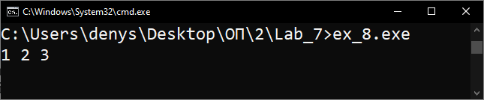
Завдання № 9: Создайте исходный базовый класс building для хранения числа этажей и комнат в здании, а также общую площадь комнат. Создайте производный класс house, который наследует класс building и хранит число ванных комнат и число спален. Кроме этого создайте производный класс office, который наследует класс building и хранит число огнетушителей и телефонов.
Код програми:
#include <iostream>

class Building
{
private:
int n_floors;
int n_rooms;
int total_area;

public:
Building(int n_floors = 0, int n_rooms = 0, int total_area = 0)
: n_floors(n_floors), n_rooms(n_rooms), total_area(total_area)
{
}

int get_n_floors() const { return n_floors; }
int get_n_rooms() const { return n_rooms; }
int get_total_area() const { return total_area; }
};

class House : public Building
{
private:
int n_bathrooms;
int n_bedrooms;

public:
House(int n_floors = 0, int n_rooms = 0, int total_area = 0,
int n_bathrooms = 0, int n_bedrooms = 0)
: Building(n_floors, n_rooms, total_area),
n_bathrooms(n_bathrooms), n_bedrooms(n_bedrooms)
{
}

int get_n_bathrooms() const { return n_bathrooms; }
int get_n_bedrooms() const { return n_bedrooms; }
};

class Office : public Building
{
private:
int n_fire_extinguishers;
int n_telephones;

public:
Office(int n_floors = 0, int n_rooms = 0, int total_area = 0,
int n_fire_extinguishers = 0, int n_telephones = 0)
: Building(n_floors, n_rooms, total_area),
n_fire_extinguishers(n_fire_extinguishers), n_telephones(n_telephones)
{
}

int get_n_fire_extinguishers() const { return n_fire_extinguishers; }
int get_n_telephones() const { return n_telephones; }
};

int main()
{
House MyHouse(2, 6, 200, 2, 3);
Office MyOffice(3, 10, 500, 5, 10);

std::cout << " MyHouse" << "\n";
std::cout << "n_floors = " << MyHouse.get_n_floors() << "\n";
std::cout << "n_rooms = " << MyHouse.get_n_rooms() << "\n";
std::cout << "total_area = " << MyHouse.get_total_area() << "\n";
std::cout << "n_bathrooms = " << MyHouse.get_n_bathrooms() << "\n";
std::cout << "n_bedrooms = " << MyHouse.get_n_bedrooms() << "\n\n";

std::cout << " MyOffice" << "\n";
std::cout << "n_floors = " << MyOffice.get_n_floors() << "\n";
std::cout << "n_rooms = " << MyOffice.get_n_rooms() << "\n";
std::cout << "total_area = " << MyOffice.get_total_area() << "\n";
std::cout << "n_fire_extinguishers = " << MyOffice.get_n_fire_extinguishers() << "\n";
std::cout << "n_telephones = " << MyOffice.get_n_telephones() << "\n\n";

return 0;
}
Результати роботи програми (скриншоти):
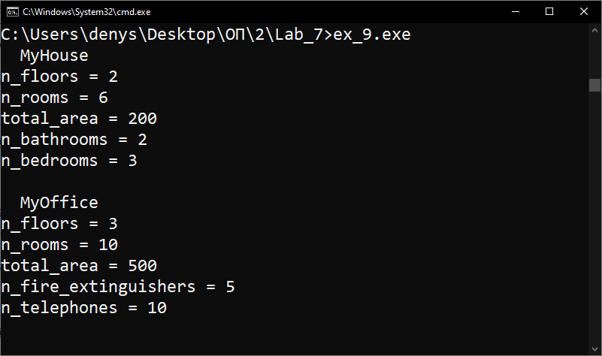
Завдання № 10: Дан следующий фрагмент программы, впишите детали, как указано в комментариях.
Код програми:
#include <iostream>
#include <cmath>

using namespace std;

class planet {
protected:
double distance; // miles from the sun
int revolve; // in days
public:
planet(double d, int r) { distance = d; revolve = r; }
};

class earth : public planet {
double circumference; // circumference of orbit
public:
earth(double d, int r) : planet(d, r) {
circumference = 2 * d * M_PI;
}
void show() {
cout << "distance = " << distance << "\n";
cout << "revolve = " << revolve << "\n";
cout << "circumference = " << circumference << "\n";
}
};

int main() {
earth obj(93000000, 365);
obj.show();
return 0;
}
Результати роботи програми (скриншоти):
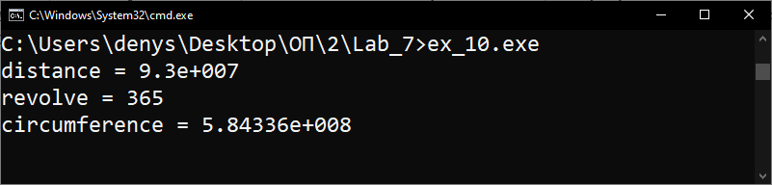
Завдання № 11: Иерархия классов из Задача 8.7 с классом vehicle. В программе имеется ошибка и код не форматирован. Найдите ошибку. Подсказка: попытайтесь провести компиляцию и изучите сообщения об ошибках. При компиляции программы вы могли увидеть предупреждающее сообщение (или, возможно, сообщение об ошибке), связанное с использованием инструкции switch внутри классов саг и motorised. Почему?
Код програми:
#include <iostream>

using namespace std;

// A base class for various types of vehicles.
class vehicle {
int num_wheels;
int range;
public:
vehicle(int w, int r) {
num_wheels = w;
range = r;
}

void showv() {
cout << " Wheels : " << num_wheels << "\n";
cout << " Range : " << range << "\n";
}
};

enum motor { gas, electric, diesel };

class motorized : virtual public vehicle {
enum motor mtr;
public:
motorized(int w, int r, enum motor m) : vehicle(w, r) {
mtr = m;
}
void showm() {
cout << " Motor : ";
switch (mtr) {
case gas:
cout << " Gas" << "\n";
break;
case electric:
cout << " Electric" << "\n";
break;
case diesel:
cout << " Diesel" << "\n";
break;
}
}
};

class road_use : virtual public vehicle {
int passengers;
public:
road_use(int w, int r, int p) : vehicle(w, r) {
passengers = p;
}

void showr() {
cout << " Passengers : " << passengers << "\n";
}
};

enum steering { power, rack_pinion, manual };

class car : public motorized, public road_use {
enum steering strng;
public:
car(int w, int r, enum motor m, int p, enum steering s) :
vehicle(w, r), motorized(w, r, m), road_use(w, r, p) {
strng = s;
}
void show() {
showv();
showr();
showm();
cout << " Steering : ";
switch (strng) {
case power:
cout << " Power \n";
break;
case rack_pinion:
cout << " Rack and Pinion\n";
break;
case manual:
cout << " Manual \n";
break;
}
}
};

int main() {
car c(4, 500, gas, 5, power);
c.show();
return 0;
}

// Any enumeration type can assume any value within the number of bits of its
// representation. The representation for a type with an explicit underlying type
// (enum class always has an underlying type; int by default) is the entirety of
// that underlying type. Therefore, an enum class by default can assume the value
// of any int.
// As such, GCC is well within its rights to assume that fun may get any value
// within the range of its underlying type, rather than only one of its enumerators.
Результати роботи програми (скриншоти):
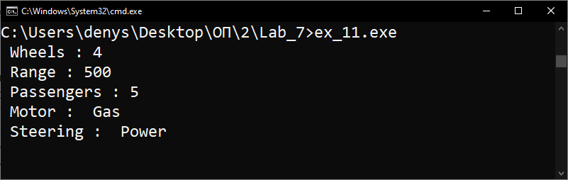
Завдання № 12: Здесь представлена переработанная версия класса coord из предыдущего Практического занятия. Форматирование кода нарушено. Теперь этот класс используется в качестве базового для класса quad, в котором помимо координат хранится номер квадранта, к которому принадлежит точка с этими координатами. Запустите программу и попытайтесь понять и объяснить полученный результат. Переработайте эту программу, чтобы в ней использовались дружественные оператор-функции.
Код програми:
#include <iostream>

using namespace std;

class coord {
int x, y; // coordinate values
public:
coord() { x = 0; y = 0; }
coord(int i, int j) { x = i; y = j; }

int get_x() const { return x; }
int get_y() const { return y; }
void set_x(int i) { x = i; }
void set_y(int j) { y = j; }

friend coord operator+ (const coord& obj1, const coord& obj2);
friend coord operator- (const coord& obj1, const coord& obj2);
coord operator= (const coord& obj) {
cout << " Using coord operator= ()" << "\n";
x = obj.x;
y = obj.y;
return *this;
}
};

// Overload + relative to coord class.
coord operator+ (const coord& obj1, const coord& obj2) {
cout << " Using coord operator+ ()" << "\n";
coord temp;
temp.x = obj1.x + obj2.x;
temp.y = obj1.y + obj2.y;
return temp;
}

// Overload - relative to coord class.
coord operator- (const coord& obj1, const coord& obj2) {
cout << " Using coord operator- ()" << "\n";
coord temp;
temp.x = obj1.x - obj2.x;
temp.y = obj1.y - obj2.y;
return temp;
}

class quad : public coord {
int quadrant;
public:
quad() : coord() {
quadrant = 0;
}
quad(int x, int y) : coord(x, y) {
if (x >= 0 && y >= 0) {
quadrant = 1;
}
else if (x < 0 && y >= 0) {
quadrant = 2;
}
else if (x < 0 && y < 0) {
quadrant = 3;
}
else {
quadrant = 4;
}
}
void showq() {
cout << " Point in Quadrant : " << quadrant << "\n";
}
quad operator= (const coord& obj);
};

quad quad::operator= (const coord& obj) {
cout << " Using quad operator= ()" << "\n";
set_x(obj.get_x());
set_y(obj.get_y());
if (get_x() >= 0 && get_y() >= 0) {
quadrant = 1;
}
else if (get_x() < 0 && get_y() >= 0) {
quadrant = 2;
}
else if (get_x() < 0 && get_y() < 0) {
quadrant = 3;
}
else {
quadrant = 4;
}
return *this;
}

int main() {
quad o1(10, 10), o2(15, 3), o3;

o3 = o1 + o2; // add two objects - this calls operator +()
o3.showq();
cout << "(o1 + o2) X: " << o3.get_x() << ", Y: " << o3.get_y() << "\n\n";

o3 = o1 - o2; // subtract two objects o3.get_xy (x, y);
o3.showq();
cout << "(o1 - o2) X: " << o3.get_x() << ", Y: " << o3.get_y() << "\n\n";

o3 = o1; // assign an object
o3.showq();
cout << "(o3 = o1) X: " << o3.get_x() << ", Y: " << o3.get_y() << "\n\n";

return 0;
}
Результати роботи програми (скриншоти):
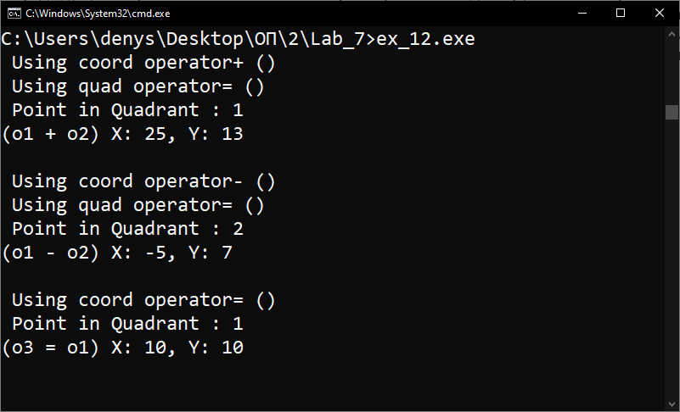
Пояснення:
Використовуються геттери і сеттери, бо доступ до private-даних закритий як ззовні, так і з дочірнього класу.

